

**Tööleht “Kuidas noor teadmatusest kohtupinki satub?”**

Sõber palub Sul viia tundmatu pakikese ühest kohast teise. Tahad teha nalja ja kirjutad internetis vale nime all. Lükkad koolikaaslase jõuga teelt eest, aga tema kukub ja saab tõsise vigastuse. Kõik need pealtnäha süütud olukorrad võivad lõppeda kohtupingis. Õigusemõistmise nädala raames toome õpilasteni koostöös Eesti Kohtutega e-tunni, kus Harju Maakohtu kohtunik Andra Sild räägib juhtumitest, mille tõttu noored kõige sagedamini kohtupinki satuvad.

**Kasuta töölehte nii:**

* enne otseülekannet häälesta end teema lainele;
* otseülekande ajal küsi esinejalt küsimusi;
* pärast otseülekannet lahenda ülesanded.

**ENNE OTSEÜLEKANNET**

Pane kirja, mis põhjustel võivad noored Sinu arvates kohtupinki sattuda. Arutlege põhjuste üle klassiruumis.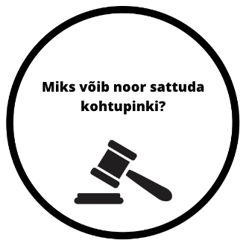

**OTSEÜLEKANDE AJAL KÜSI KÜSIMUSI**

Et saada vastuseid enda jaoks olulistele küsimustele, saad otseülekande ajal esinejale küsimusi esitada. Selleks edasta YouTube’i otseülekande ajal esinejale või palu õpetajal oma küsimus vestlusesse lisada nii: ***Kaari 12. klass, Kurtna Kool. Kuidas saada presidendiks?***

Ole küsimust sõnastades viisakas ja täpne. Sinu küsimusi näevad kõik, kes samal ajal otseülekannet vaatavad. Mida varem jõuad küsimused saata, seda suurema tõenäosusega jõuame vastata.

**OTSEÜLEKANDE JÄREL LAHENDA ÜLESANDED**

1) Kujuta ette, et sõber räägib sulle, et on teinud midagi, mis võiks ta kohtupinki viia. Kuidas reageeriksid? Mis nõu sõbrale annaksid?

…………………………………………………………………………………………………………………….

…………………………………………………………………………………………………………………….

…………………………………………………………………………………………………………………….

2) Eesti vanasõna ütleb, et inimene ei kasva ilma karistuseta. Too kaks poolt- ja kaks vastuargumenti.

**Poolt:**

1. .…………………………………………………………………………………………………………………

2. .…………………………………………………………………………………………………………………

**Vastu:**

1. .…………………………………………………………………………………………………………………

2. .…………………………………………………………………………………………………………………

3) Mõelge paarilisega, mis aitaks noori säästa kohtupinki sattumisest. Pakkuge 2 ideed.

…………………………………………………………………………………………………………………….

…………………………………………………………………………………………………………………….

…………………………………………………………………………………………………………………….…………………………………………………………………………………………………………………….